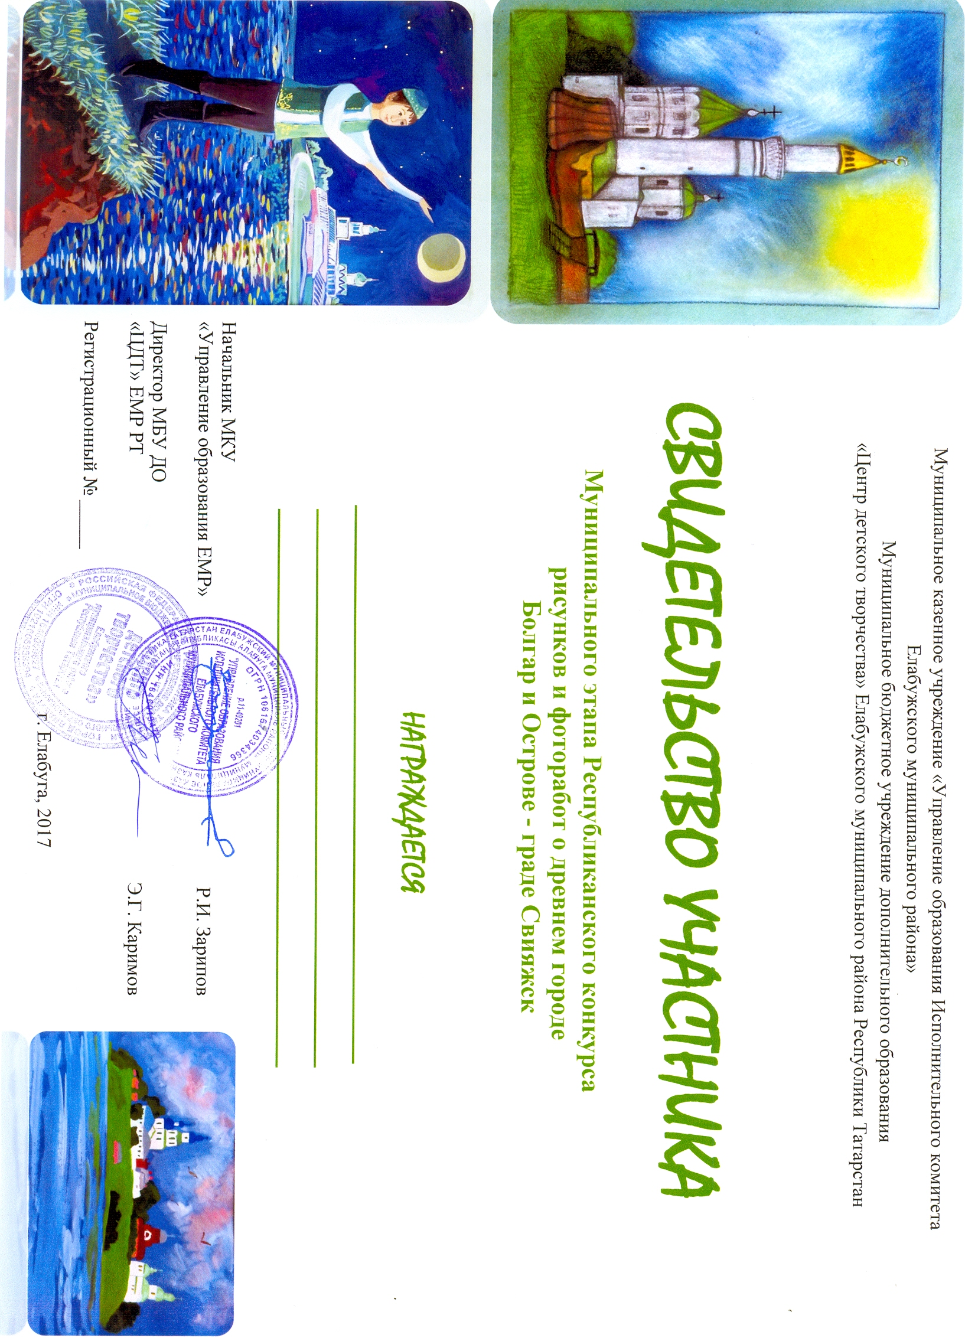

Вдовина Диана
МБОУ «Лекаревская СОШ» ЕМР РТ
Руководитель: Придворова М.А.

2799

